DAFTAR PUSTAKA
Aryanto, F., Mara, I. M., & Nuarsa, M. (2013). Pengaruh Kecepatan Angin dan Variasi Jumlah Sudu Terhadap Unjuk Kerja Turbin Angin Poros Horizontal. Dinamika Teknik Mesin, 3(1), 50–59.
Basri, M. H., & Djaman. (2019). Rancang Bangun Dan Desain Prototype Pembangkit Listrik Tenaga Bayu Model Savonious. Jurnal Simetrik, 9(2), 208. https://doi.org/10.31959/js.v9i2.411
Budi, W. S., Indrasari, W., & Fahdiran, R. (2020). Karakterisasi Sensor Arus Dan Tegangan Untuk Aplikasi Maximum Power Point Tracker Pada Sistem Penyimpanan Energi Listrik Panel Surya. IX, 77–82. https://doi.org/10.21009/03.snf2020.01.fa.13
DEN, S. (2019). Ketahanan Energi Indonesia. In Dewan Energi Nasional.
Dewi, M. L. (2010). Analisis Kinerja Turbin Angin Poros Vertikal dengan Modifikasi Rotor Savonius L untuk Optimasi Kinerja Turbin.
Doerffer, P., Doerffer, K., Ochrymiuk, T., & Telega, J. (2019). Variable size twin-rotor wind turbine. Energies, 12(13). https://doi.org/10.3390/en12132543
Eldrin, G. J., & Sarvia, E. (2021). Desain Alat Bantu Ergonomis Di Depo Pasar Ikan Kota Tasikmalaya. Jurnal Teknik Industri: Jurnal Hasil Penelitian dan Karya Ilmiah dalam Bidang Teknik Industri, 7(1), 63. https://doi.org/10.24014/jti.v7i1.11681
Espressif. (2022). ESP8266. https://www.espressif.com/en/products/socs/esp8266
Fauzi, I. R. W., Sugati, D., Yawara, E., & Subardi. (2019). Unjuk Kerja Turbin Angin Dengan Profil Sudu NACA 4412. Seminar Nasional Sains Teknologi dan Inovasi Indonesia (SENASTINDO AAU), 1(1), 19–26.
Mohammad Faishol Zuhri, Siti Sufaidah, & Agus Sifaunajah. (2018). Rancang Bangun Aplikasi Rental Alat-Alat Pesta Dengan Sistem Notifikasi. Saintekbu, 10(2), 17–26.
Nugroho, Y. A. (2011). PENGUKUR KECEPATAN ANGIN BERBASIS MIKROKONTROLER AVR ATmega8535.
Pratama, Y. H., Sudarmaji, & Irawan, D. (2022). Perancangan Sistem Informasi Layanan Masyarakat Pada Kecamatan Seputih Banyak Kabupaten Lampung Tengah Berbasis Web. Jurnal Mahasiswa Ilmu Komputer (JMIK), 03(01), 1–5. file:///C:/Users/Acer/Downloads/1925-Article Text-3880-1-10-20220324.pdf
Putra, M. E., Amin, Z., Islahuddin, I., & ... (2020). Rancang Bangun Sistem Kontrol dan Monitoring Data Turbin Angin Berbasis Website Menggunakan Raspberry Pi 3B+. METAL: Jurnal Sistem …, 02, 70–81. http://metal.ft.unand.ac.id/index.php/metal/article/view/129
Razak, A., Ibrahim, H., & Rahman, A. (2018). Pengaruh Sudut Sudu Terhadap Kinerja Turbin Angin Sumbu Horizontal. Seminar Nasional Mesin dan Industri (SNMI XII) 2018, April, 21–29.
Rizon, F. M., & Sarmidi. (2018). Alat Pendeteksi Udara Di Dalam Mobil Menggunakan Arduino Uno. Jumantaka, 02(01), 31–40.
Saputra, M. (2016). Kajian Literatur Sudu Turbin Angin Untuk Skala Kecepatan Angin Rendah. Dosen Teknik Mesin - Universitas Teuku Umar - Meulaboh, 2(1), 74–83.
Saputra, M., & Pribadyo. (2015). Studi Analisis Potensi Energi Angin Sebagai Pembangkit Listrik Tenaga Angin Di Kawasan Meulaboh. Jurnal Mekanova, 1(1), 32–43.
Sari, N. H., & Laksamana, W. G. (2019). Perancangan bilah tipe taperless pada kincir angin: Studi kasus di PT. Lentera Bumi Nusantara Tasikmalaya. Dinamika Teknik Mesin, 9(2), 104. https://doi.org/10.29303/dtm.v9i2.286
Steven Sachio, Agustinus Noertjahyana, R. L. (2019). Prototype Penggunaan IoT untuk Monitoring Level pada Penampung Air Berbasis ESP8266. Aspectos Generales De La Planificación Tributaria En Venezuela, 19(75), 31–47.
Sujarwata. (2018). Belajar mikrokontroler BS2SX teori, penerapan dan contoh pemrograman PBasic. Deepublish.
Ulrich, K., & Eppinger, S. (2003). Product design and development.
Wagyana, A., & Rahmat. (2019). Prototipe Modul Praktik untuk Pengembangan Aplikasi Internet of Things (IoT). Setrum : Sistem Kendali-Tenaga-elektronika-telekomunikasi-komputer, 8(2), 238. https://doi.org/10.36055/setrum.v8i2.6561
Wicaksono, R. (2020). Analisis Turbin Angin Horizontal Tipe TSD 500 dengan Daya 500 Watt Untuk Kebutuhan Rumah Tangga di PT. Lentera Bumi Nusantara (LBN) di Ciheras Jawa Barat.

LAMPIRAN

Source Code
#include <Wire.h>
#include <Adafruit_INA219.h>
#define BLYNK_TEMPLATE_ID "TMPL62NEGcfrE"
#define BLYNK_TEMPLATE_NAME "Monitoring Turbin Angin"
#define BLYNK_AUTH_TOKEN "v2E1z-kA1Z0QtKxcY0C_BOpfLlaaEakF"

#include <BlynkSimpleEsp8266.h>
#include <ESP8266WiFi.h>

char auth[] = BLYNK_AUTH_TOKEN;
char ssid[] = "wahyudha";
char pass[] = "123456789";

Adafruit_INA219 sensor219; // Declare and instance of INA219

volatile int count = 0;
int digitalPin = 13;
unsigned long lastMillis = 0;
int encoderDiv = 20;
float voltage = 0;
float current = 0;
float power = 0;

ICACHE_RAM_ATTR void counter() {
count++;
}

void setup() {
sensor219.begin();
Serial.begin(9600);
pinMode(digitalPin, INPUT);
attachInterrupt(digitalPinToInterrupt(digitalPin), counter, FALLING);
Blynk.begin(auth, ssid, pass);
}

void loop() {
Blynk.run();
unsigned long currentMillis = millis();
if (currentMillis - lastMillis >= 1000) {
int rpm = count * 60 / encoderDiv;
voltage = sensor219.getBusVoltage_V();
current = sensor219.getCurrent_mA();
if (voltage < 1.05) {
voltage = 0;
}
if (current < 0) {
current = 0;
}
power = voltage * current;
Serial.print("RPM: ");
Serial.println(rpm);
Serial.print("Voltage: ");
Serial.println(voltage);
Serial.print("Current: ");
Serial.println(current);
Serial.print("Power: ");
Serial.println(power);
Serial.println();
Blynk.virtualWrite(V0, rpm);
Blynk.virtualWrite(V1, voltage);
Blynk.virtualWrite(V2, current);
Blynk.virtualWrite(V3, power);
count = 0;
lastMillis = currentMillis;
}
}

Dokumentasi Penelitian
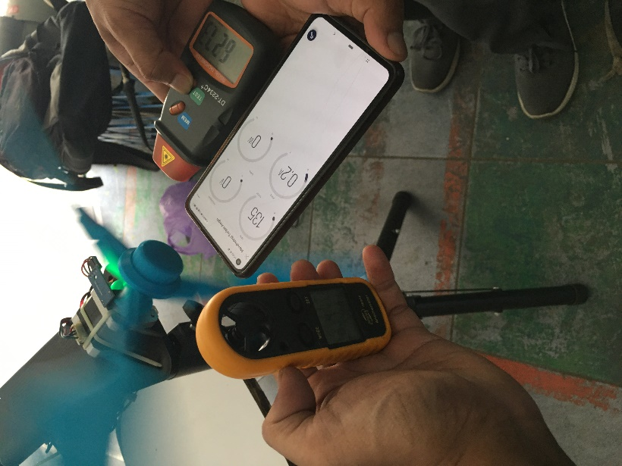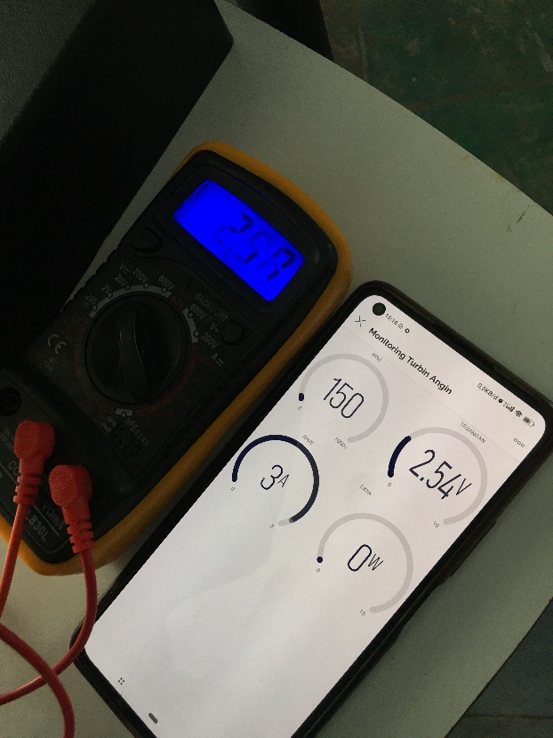
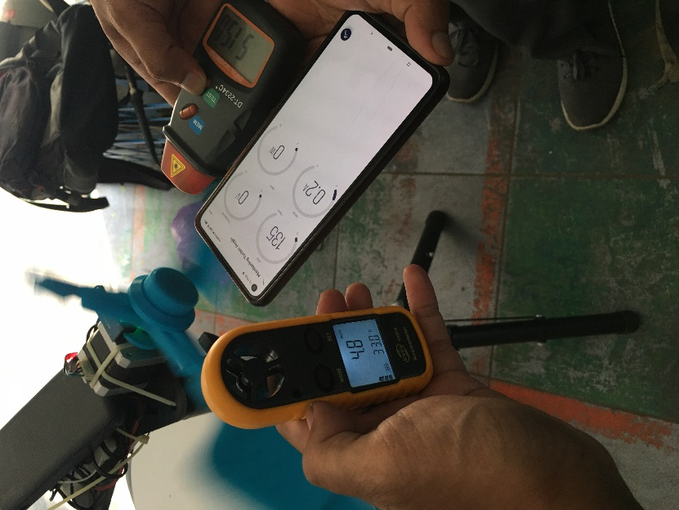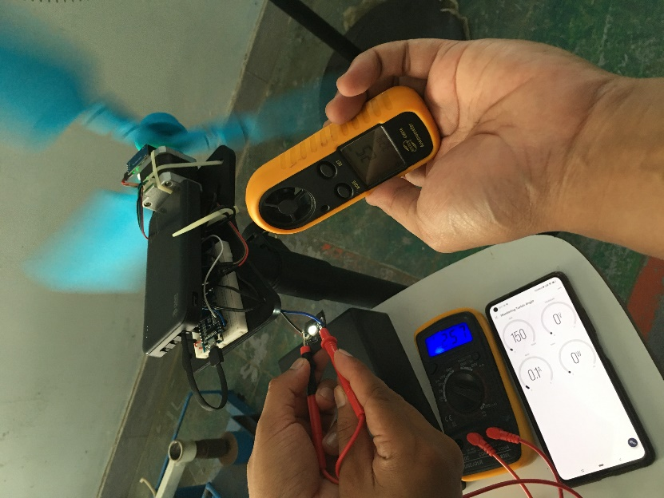
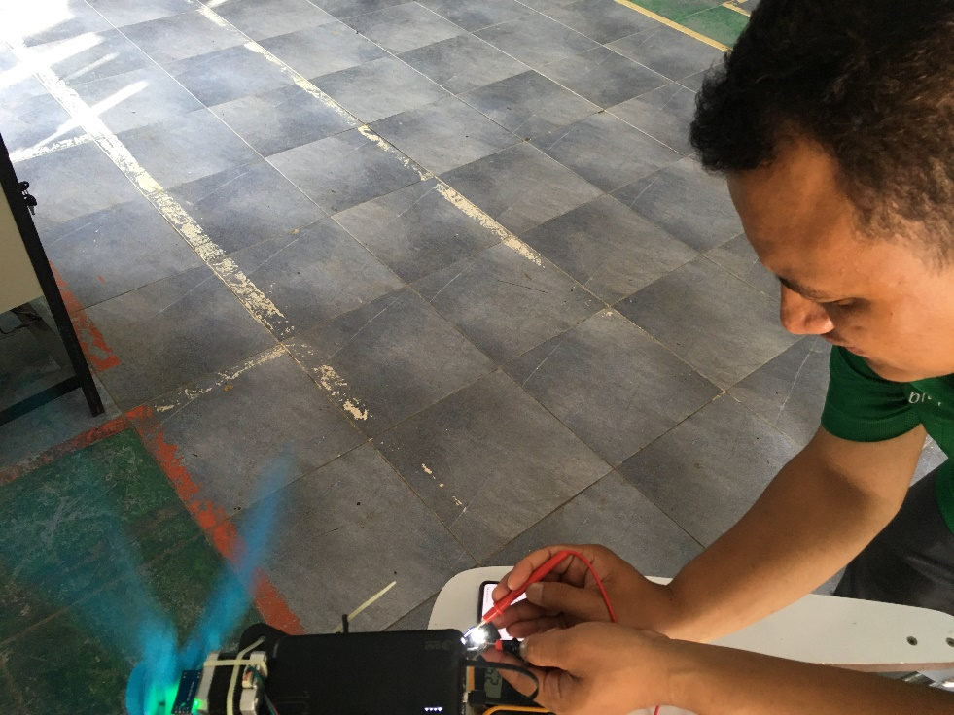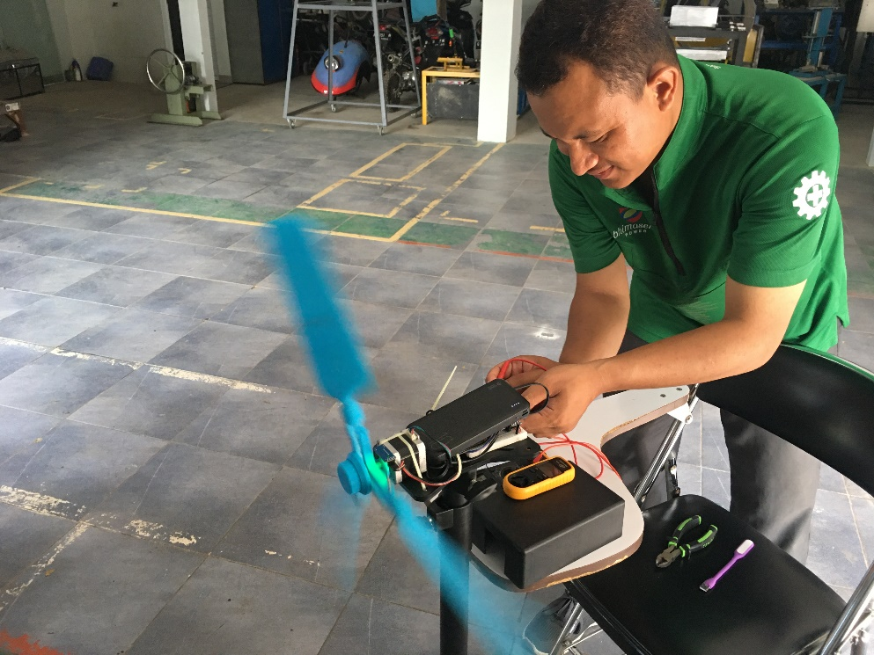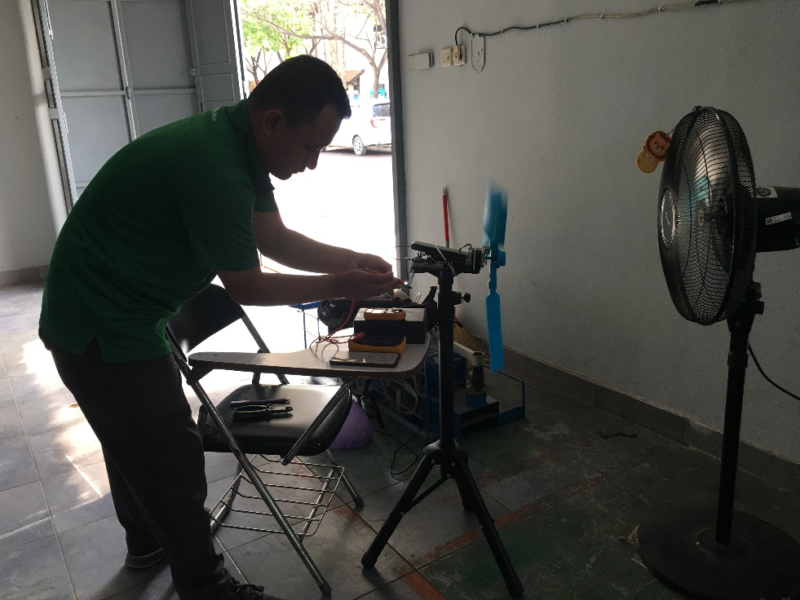s